Naam: …………………………………………………………
Bij het Klap-magazine van oktober 2020

1. Week van het Bos
In de herfst verandert er veel in het bos.
Vul dit tekstje aan.

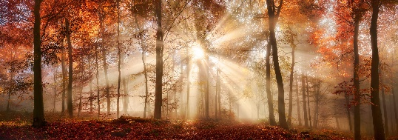

Van …………………… tot …………………… oktober is het de ‘Week van het Bos’.
In de herfst verkleuren de ………………………………………… . Er zijn ook heel wat ………………………………………… te vinden. Denk maar aan noten die van de bomen vallen. ………………………………………… verzamelen ze. Ze verstoppen hun voer voor de ………………………………………… .
2. Eerlijke handel
Hoe weet je in de winkel of je een eerlijk product koopt? Welk logo moet erop staan?
…………………………………………………………………………………………………………………………………………………………
3. Je bent triest en je wil je verhaal aan iemand kwijt. Naar welke website surf je?
…………………………………………………………………………………………………………………………………………………………
4. Waarom laten veel scholen de bel extra lang rinkelen op 5 oktober?
Aan wie denken we op die dag?
…………………………………………………………………………………………………………………………………………………………
…………………………………………………………………………………………………………………………………………………………
…………………………………………………………………………………………………………………………………………………………
5. Be-Bach-elijk mooi
Omkring alleen wat juist is.
Johan Sebastian Boch – Bech – Bach leefde tussen 1685 en 1750.
Hij was een Franse – Belgische – Duitse componist, organist, dirigent.
Als componist schreef hij brieven – muziek – boeken.
Zijn stukken zijn uniek. Zo werden er meerdere ritmes – melodieën tegelijk gespeeld.

6. Wat werd het eerst uitgevonden? Wat daarna?
Zet de uitvindingen in de goede volgorde. Kijk op pag. 9.
Kies uit: platenspeler – fonautograaf – grammofoon – fonograaf.
1. …………………………………………………………………………
2. …………………………………………………………………………
3. …………………………………………………………………………
4. …………………………………………………………………………
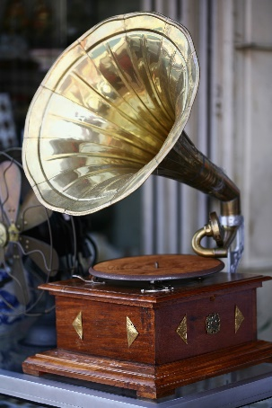

7. Kristien speelt op het orgel en de klavecimbel.
In het interview met haar lees je hoe een orgel precies werkt. Beschrijf dit hieronder.
…………………………………………………………………………………………………………………………………………………………
…………………………………………………………………………………………………………………………………………………………
…………………………………………………………………………………………………………………………………………………………
8. Beantwoord deze vragen over de brand in Moria.
a. Op welk Grieks eiland ligt Moria? …………………………………………
b. Hoeveel vluchtelingen wonen er ongeveer? …………………………………………
c. Welke 3 belangrijke zaken waren er onvoldoende in dat kamp?
t…………………………………, s………………………………… w………………………………… en v…………………………………
d. Hoeveel vluchtelingen wil België opvangen? …………………………………………

9. In het artikel ‘Water en vuur’ op pag. 13 vechten de mensen tegen water en vuur.
Wat bedoelen ze daarmee?
Aan de westkust zijn er ………………………………………………………….. (vuur)
In het zuidoosten zijn er dan weer …………………………………………………………. (water)

10. Waarom is een saxofoon een houtblazer en geen koperblazer?
………………………………………………………………………………………………………………………………………………………

